4. Klassenarbeit - Thema: Daten
 | Markiere zuerst alle Symbole deines Niveaus! Viel Erfolg!
 | Basisteil
Nr. 1  (im Heft) | - Zeichne einen Kreis mit 3,5 cm Radius in dein Heft  - Zeichne den Mittelpunkt, den Radius und den Durchmesser in den Kreis ein und beschrifte sie. | /5
Nr. 2  (Blatt) | Berechne den Durchmesser und den Radius: | /5
  Radius | 6 cm | 16 cm | 10 cm
  Durchmesser
Nr. 3  (Heft) | - Zeichne folgende Winkel (Schenkellänge 5 cm):  α = 90°; β = 45° | /6
 | Erweiterungsteil
Nr.4  (Heft) | Anton hat am Ende des Schuljahres sechs Mathematikarbeiten geschrieben und folgende Noten bekommen: 2; 4; 3; 3; 1 .  - Berechne den Durchschnitt (das arithmetische Mittel) seiner Noten. | /8
Nr. 5 | Beim Torwandschießen im Sportunterricht trifft Sina bei 6 von 10 Schüssen. Zeynep trifft bei 8 von 10 Schüssen.  - Bestimme für Sina und Zeynep die relative Häufigkeit als Bruch und in Prozent.  - Wer von beiden war besser? | /7
Nr. 6  (Blatt) | In einer Tabelle ist eingetragen, wie Kinder einer sechsten Klasse zu Schule kommen.  - Berechne die Winkelgrößen für das Kreisdiagramm. Schreibe deine Rechnungen ins Heft.  - Zeichne ein passendes Kreisdiagramm. Denke an  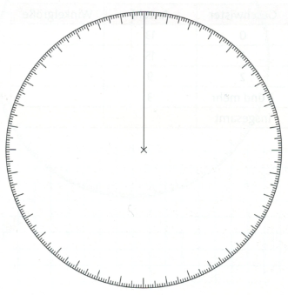  die Beschriftung. | /6  /3
  Art | Anzahl | Winkelgröße
  Zu Fuß | 4
  Bus | 2
  Fahrrad | 2 | 90°
  insgesamt | 8 | 360°

Punkte für die 4. Mathematik-Arbeit Jg. 6: Rechnen mit Dezimalzahlen

 | maximal  erreichbare Punktzahl | tatsächlich  erreichte Punktzahl
Basisteil | 16
Erweiterungsteil | 24
Gesamt | 40 | = %
Datum/Paraphe
Unterschrift eines Erziehungsberechtigten | Bitte erinnern Sie Ihr Kind daran, dass es das Klassen-arbeitsheft (mit der Berichtigung) bis zur nächsten Mathematikstunde wieder mit in die Schule bringen muss. Danke!

